GE iCon Set MWT m. US, 2 Schubl. 90x63x48cm, weiß matt/KeraTect

Geberit

Eigenschaften

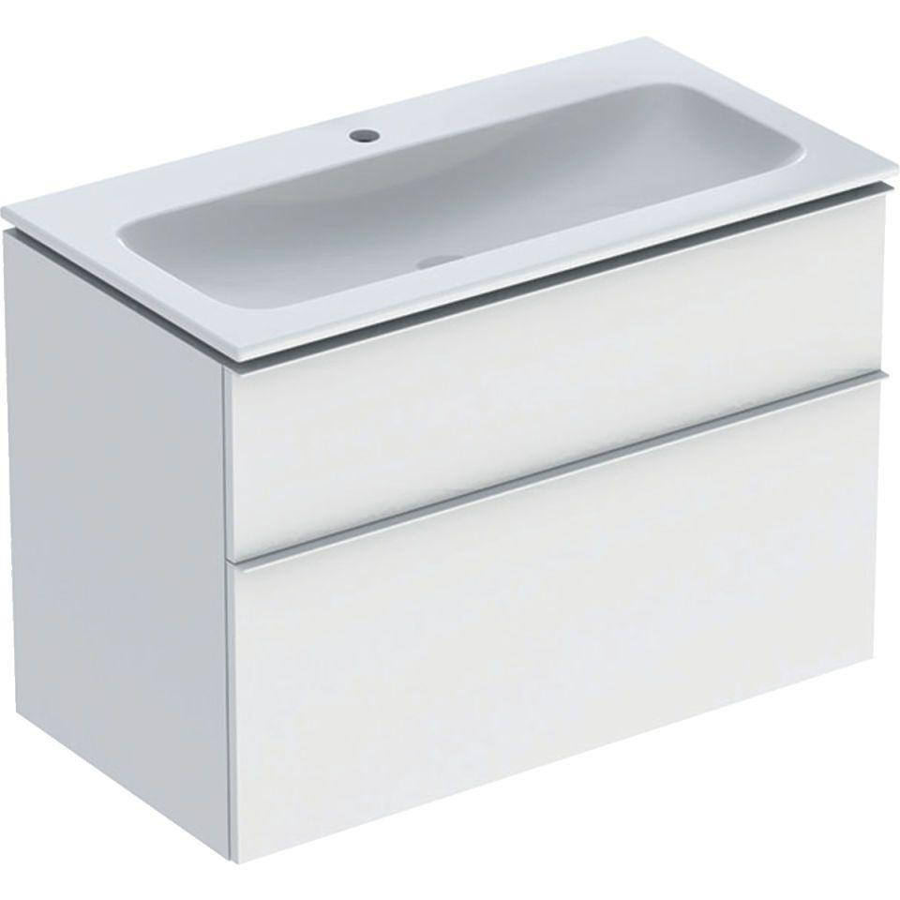

GTIN:

4025410941954

HAN:

502333013

Farbton

weiß

Montageart

Wand

Oberfläche

lackiert, matt

Werkstoff

Holzspan

Anzahl der Schubladen

2,00

Anzahl der Waschschüsseln

1,00

Breite (mm)

900,00

Höhe (mm)

630,00

Tiefe (mm)

480,00

Ausführung Handgriffe

Griff

Soft-close

false

Mit Push-to-open control

false